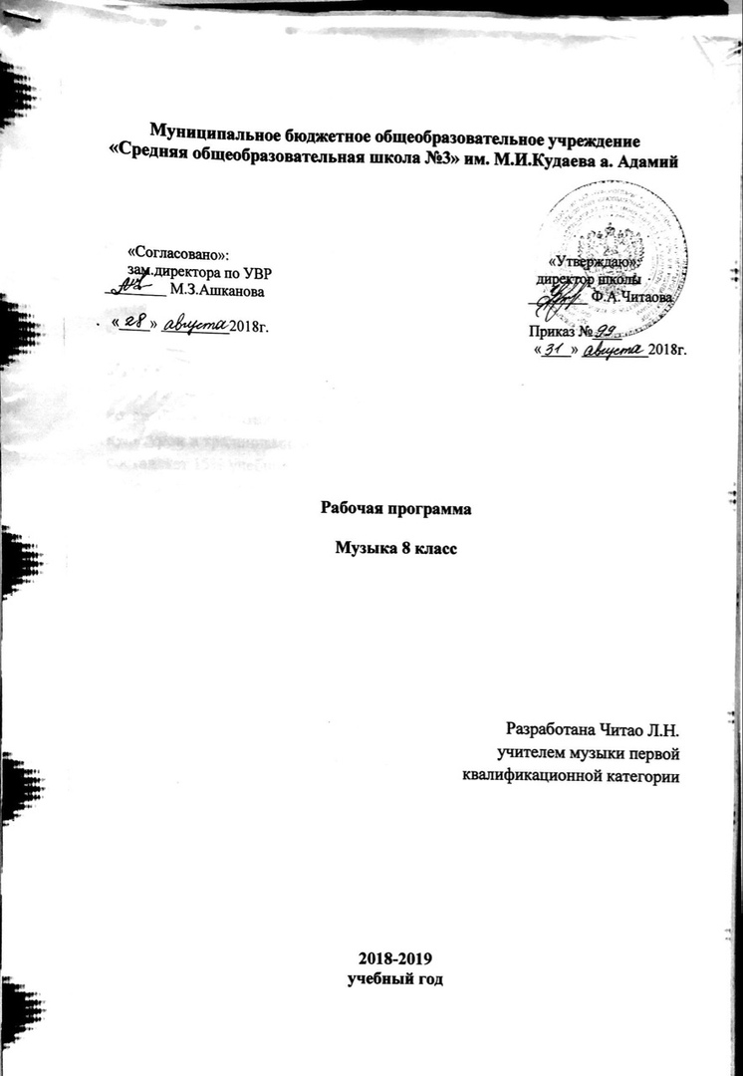

Пояснительная записка.
Рабочая учебная программа разработана на основе Федерального компонента государственного образовательного стандарта основного образования по искусству. Примерной учебной программы основного образования, утверждённой Министерством образования РФ, в соответствии с федеральным компонентом государственного стандарта основного общего образования и рассчитана на 2 года обучения. Разработана на основе авторской программы «Искусство 8-9 классы», авторы программы Г. П. Сергеева, И. Э. Кашекова, Е. Д. Критская. Сборник: «Программы для общеобразовательных учреждений: «Музыка 1-7 классы. Искусство 8-9 классы» Москва, Просвещение, 2010 год.
В соответствии учебным планом в 8-9 классах на учебный предмет «Искусство» отводится 70 часов (из расчета 1 час в неделю).
В рабочей программе учтен национально-региональный компонент, который предусматривает знакомство с адыгейской музыкальной культурой и традициями, песнями .музыкальными инструментами и составляет 15% учебного времени.
Цель программы — развитие опыта эмоционально-ценностного отношения к искусству как социокультурной форме освоения мира, воздействующей на человека и общество.
Задачи :
— актуализация имеющегося у учащихся опыта общения с искусством;
— культурная адаптация школьников в современном информационном пространстве, наполненном разнообразными явлениями массовой культуры;
— формирование целостного представления о роли искусства в культурно-историческом процессе развития человечества;
— углубление художественно-познавательных интересов и развитие интеллектуальных и творческих способностей подростков;
— воспитание художественного вкуса;
— приобретение культурно-познавательной, коммуникативной и социально-эстетической компетентности;
— формирование умений и навыков художественного самообразования.

Планируемые результаты освоения предмета «Искусство»
Предметными результатами занятий по программе «Искусство» являются:
- освоение художественных произведений как духовного опыта поколений; понимание значимости искусства, его места и роли в жизни человека; уважение культуры другого народа;
- знание основных закономерностей искусства; усвоение специфики художественного образа, особенностей средств художественной выразительности, языка разных видов искусства;
- устойчивый интерес к различным видам учебно-творческой деятельности, художественным традициям своего народа и достижениям мировой культуры.
Метапредметными результатами изучения искусства являются освоенные способы деятельности, применимые при решении проблем в реальных жизненных ситуациях:
- сравнение, анализ, обобщение, установление связей и отношений между явлениями культуры;
- работа с разными источниками информации, стремление к самостоятельному общению с искусством и художественному самообразованию;
- культурно-познавательная, коммуникативная и социально-эстетическая компетентности.
Личностными результатами изучения искусства являются:
- развитое эстетическое чувство, проявляющее себя в эмоционально-ценностном отношении к искусству и жизни;
- реализация творческого потенциала в процессе коллективной (или индивидуальной) художественно-эстетической деятельности при воплощении (создании) художественных образов;
- оценка и самооценка художественно-творческих возможностей; умение вести диалог, аргументировать свою позицию.
Формирование у обучающихся УУД:
Освоение содержания основного общего образования по предмету «Искусство» способствует:
- формированию у учащихся представлений о художественной картине мира;
- овладению ими методами наблюдения, сравнения, сопоставления, художественного анализа;
- обобщению получаемых впечатлений об изучаемых явлениях, событиях художественной жизни страны;
- расширению и обогащению опыта выполнения учебно-творческих задач и нахождению при этом оригинальных решений, адекватного восприятия устной речи, ее интонационно-образной выразительности, интуитивного и осознанного отклика на образно-эмоциональное содержание произведений искусства;
- совершенствованию умения формулировать свое отношение к изучаемому художественному явлению в вербальной и невербальной формах, вступать (в прямой или в косвенной форме) в диалог с произведением искусства, его автором, с учащимися, с учителем;
- формулированию собственной точки зрения по отношению к изучаемым произведениям искусства, к событиям в художественной жизни страны и мира, подтверждая ее конкретными примерами;
- приобретению умения и навыков работы с различными источниками информации.
Виды организации учебной деятельности:
- самостоятельная работа
- творческая работа
- викторина
Основные виды контроля при организации контроля работы:
- вводный
- текущий
- итоговый
- письменный
Формы контроля:
- наблюдение
- самостоятельная работа
- тест
Требования к уровню подготовки обучающихся 8 класса:
Обучающиеся должны знать:
- основные виды и жанры искусства;
- изученные направления и стили мировой художественной культуры;
- шедевры мировой художественной культуры;
- особенности языка различных видов искусства.
Обучающиеся должны уметь:
- узнавать изученные произведения и соотносить их с определенной эпохой, стилем, направлением.
- устанавливать стилевые и сюжетные связи между произведениями разных видов искусства;
- пользоваться различными источниками информации о мировой художественной культуре;
- выполнять учебные и творческие задания (доклады, сообщения).
Использовать приобретенные знания в практической деятельности и повседневной жизни для:
- выбора путей своего культурного развития;
- организации личного и коллективного досуга;
- выражения собственного суждения о произведениях классики и современного искусства;
- самостоятельного художественного творчества.

Содержание программы «Искусство 8-9 класс».
8 класс.
Раздел 1. Искусство в жизни современного человека- 3 часа Искусство вокруг нас, его роль в жизни современного человека. Искусство как хранитель культуры, духовного опыта человечества. Обращение к искусству прошлого с целью выявления его ценности для людей, живших во все времена. Виды искусства. Художественный образ – стиль – язык. Наука и искусство. Знание научное и знание художественное. Роль искусства в формировании художественного и научного мышления.
Раздел 2. Искусство открывает новые грани мира - 7 часов. Искусство как образная модель окружающего мира, обогащающая жизненный опыт человека, его знаний и представлений о мире. Искусство как духовный опыт поколений, опыт передачи отношения к миру в образной форме, познания мира и самого себя. Открытия предметов и явлений окружающей жизни с помощью искусства. Общечеловеческие ценности и формы их передачи в искусстве. Искусство рассказывает о красоте Земли: пейзаж в живописи, музыке, литературе. Человек в зеркале искусства: портрет в музыке, литературе, живописи, кино. Портреты наших великих соотечественников.
Раздел 3. Искусство как универсальный способ общения - 7 часов.
Искусство как проводник духовной энергии. Процесс художественной коммуникации и его роль в сближении народов, стран, эпох (музеи, международные выставки, конкурсы, фестивали, проекты).Создание, восприятие, интерпретация художественных образов различных искусств как процесс коммуникации. Способы художественной коммуникации. Знаково-символический характер искусства. Лаконичность и емкость художественной коммуникации. Диалог искусств. Искусство художественного перевода – искусство общения. Обращение творца произведения искусства к современникам и потомкам.
Раздел 4. Красота в искусстве и жизни- 10 часов.
Что такое красота. Способность искусства дарить людям чувство эстетического переживания. Законы красоты. Различие реакций (эмоций, чувств, поступков) человека на социальные и природные явления в жизни и в искусстве. Творческий характер эстетического отношения к окружающему миру. Соединение в художественном произведении двух реальностей – действительно существующей и порожденной фантазией художника. Красота в понимании различных социальных групп в различные эпохи. Поэтизация обыденности. Красота и польза.
Раздел 5. Прекрасное пробуждает доброе - 8 часов.
Преобразующая сила искусства. Воспитание искусством – это «тихая работа» (Ф.Шиллер). Ценностно-ориентационная, нравственная, воспитательная функции искусства. Арт-терапевтическое воздействие искусства. Образы созданной реальности – поэтизация, идеализация, героизация и др. Синтез искусств в создании художественных образов. Соотнесение чувств, мыслей, оценок читателя, зрителя, слушателя с ценностными ориентирами автора художественного произведения. Идеал человека в искусстве. Воспитание души.

Календарно -тематический план «Искусство»

8кл. 35ч.
№ | Тема урока | Кол-во  часов | Дата проведения
 |  |  | по плану | по факту
1. | Искусство вокруг нас. | 1
2. | Художественный образ – стиль – язык. | 1
3. | Наука и искусство. Знание научное и знание художественное. | 1
4. | Искусство рассказывает о красоте Земли. Литературные страницы. | 1
5. | Пейзаж – поэтическая и музыкальная живопись. Зримая музыка. | 1
6. | Человек в зеркале искусства: жанр портрета. | 1
7. | Портрет в искусстве России. | 1
8. | Портреты наших великих соотечественников. Как начиналась галерея. | 1
9. | Музыкальный портрет . | 1
10. | Александр Невский. | 1
11. | Портрет композитора в литературе и кино. | 1
12 | Мир в зеркале искусства. Роль искусства в сближении адыгского и русского народов. РНиЭО. | 2
13.
14. | Искусство художественного перевода – искусство общения. | 1
15. | Искусство - проводник духовной энергии.  Текущее тестирование. | 1/1
16. | Как происходит передача сообщений в искусстве? | 1
17. | Знаки и символы искусства. Архитектура Адыгеи. РНиЭО. | 1
18. | Художественные послания предков адыгов. РНиЭО. | 1
19. | Разговор с современником. | 1
20. | Символы в жизни и искусстве адыгского народа. РНиЭО. | 1
21. | Звучащий цвет и зримый звук. | 1
22. | Музыкально-поэтическая символика огня. | 1
23. | Что есть красота? | 1
24. | Откровенье вечной красоты .  Произведения поэтов Адыгеи. РНиЭО. | 1
25. | Застывшая музыка. | 1
26. | Есть ли у красоты свои законы? | 2
27.

28. | Всегда ли люди одинаково понимали красоту. | 1
29 | Великий дар творчества: радость и красота созидания | 1
30 | Как соотноситься красота и польза. | 1
31 | Как человек реагирует на явления в жизни и искусстве | 2
32
33. | Преобразующая сила искусства. | 1
34. | «Полна чудес могучая природа».  Итоговое тестирование.  Весенняя сказка «Снегурочка». | 2/1
35.
 | Итого: | 35/2

